pepijn dik

TechPut | Nils,Ewan, Abdella

PC4U website

VoortGrang Website

Website Pc4u,

Voortgang van de website.

Momenteel hebben wij een ontwerp ontwikkeld voor de website en zijn wij erg benieuwd wat u er van vind. Ook hebben wij een logo ontworpen voor de website. Wij zijn erg benieuwd naar uw reactie wat u van ons ontwerp vind en of dit in de richting is wat u verwacht had.

Informatie Pagina,

Voor de informatie pagina hebben wij een Google Maps toegevoegd om te verduidelijken waar de locatie van de winkel zich bevind. De gehele website template is responsieve gemaakt zodat uw gebruikers het ultieme gemak kunnen ervaren wanneer ze op mobiel gebruik maken van de website.

Hierbij een ScreenShot van de informatie pagina.

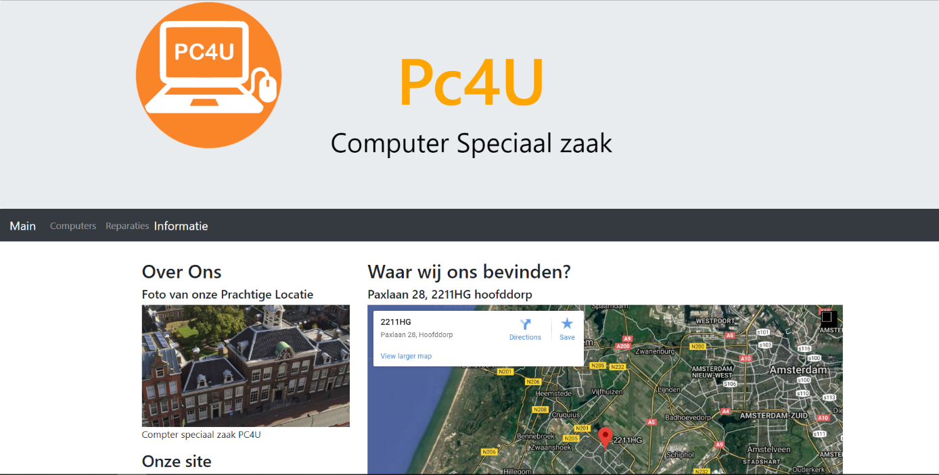

Boven in de pagina bevind zich de Navigatie bar + Het logo en de naam van uw bedrijf.

Er onder bevind zich 2 objecten. De Over ons met een Mooie foto van de prachtige locatie. Aan de rechter zijde bevind zich de Google Maps funcite waar je direct op kunt klikken om een route uit te plannen. De navigatie bar is een donkeren kleur gemaakt zoals u aan gegeven had wou u donkeren kleuren gebruiken. En juist hierom hebben we het logo en de Naam van het bedrijf in 1 Felle kleur gegeven zodat dit er uit springt

Onder aan de pagina hebben we wat informatie van de website weergeven samen met de een aantal Team Members van het bedrijf. Om de klant zo veel mogelijk inzicht te geven wie jullie zijn

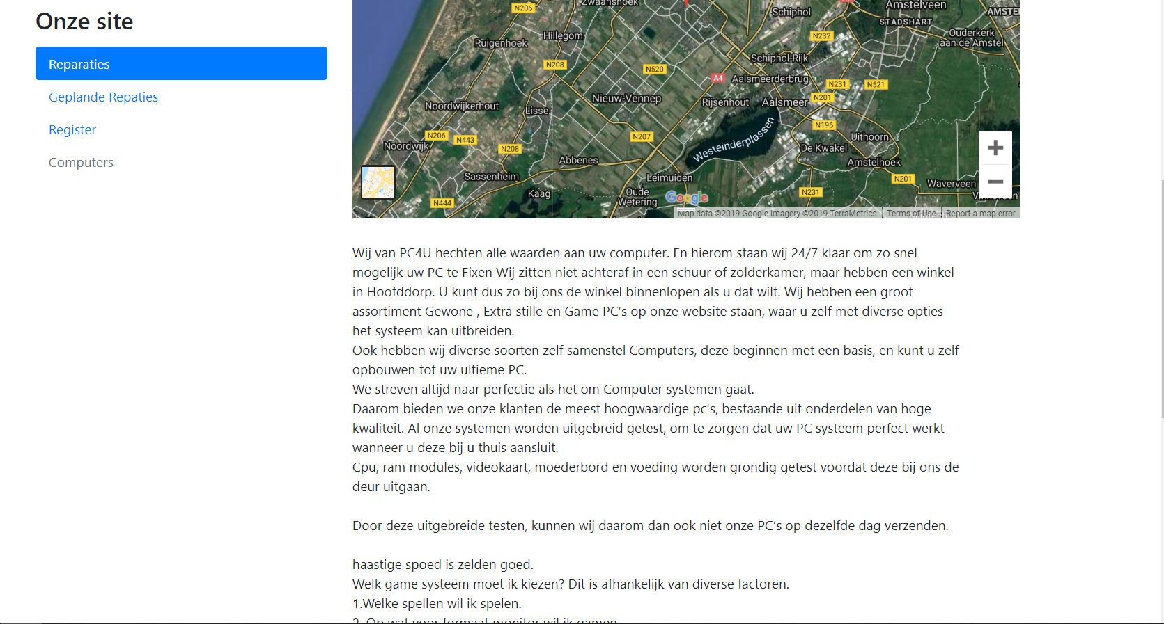

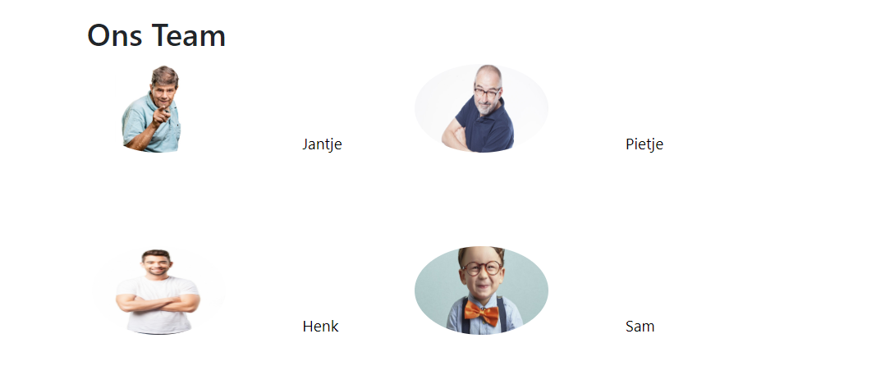

Over het responsieve maken van de website hebben we nagedacht en wij vinden dit erg goed gelukt. De navigatie bar word automatie’s kleiner en word een soort van boekje wat je kunt openvouwen. Alle informatie van de website word ook netjes onder elkaar geplaats. Waardoor het erg overzichtelijk word voor de gebruikers. Ook hebben we al een klein design gemaakt voor de login pagina om reparaties te plannen.

